ФОТООТЧЕТ
Новогодний праздник
«Как Снеговик Новый Год спасал»
в группе «Солнышко»
Цели и задачи: Развивать музыкальные и другие творческие способности детей, формировать положительные нравственные качества – дружелюбие, вежливость, доброту, отзывчивость, создавать положительный эмоциональный настрой, участвуя в представлении.
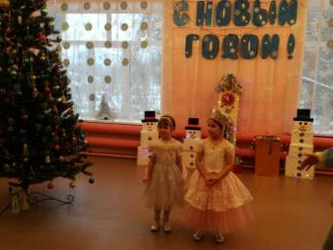
Выходят Люба и Полина, читают стихи и открывают праздник
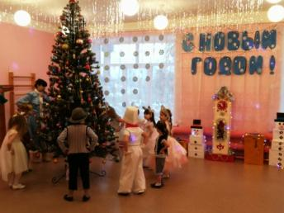
«Мульти-пульти хоровод»
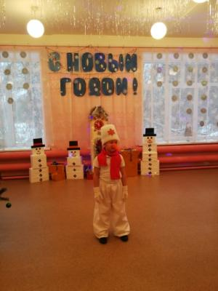
Выходит Снеговик под веселую музыку и дарит детям Ёлочку
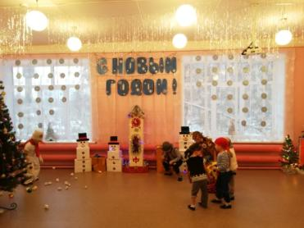
Игра со Снеговиком
(в снежки)
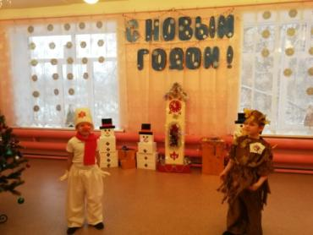
Звучит музыка, появляется Леший и хочет забрать Ёлочку

Игра – «Кто такой Дед Мороз?»
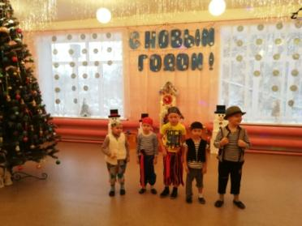
Леший соглашается оставить Ёлочку ребятам ,если его развеселят.
Выбегают разбойники и рассказывают стихи
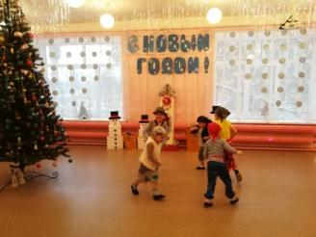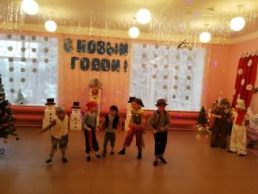
Весёлый танец Разбойников
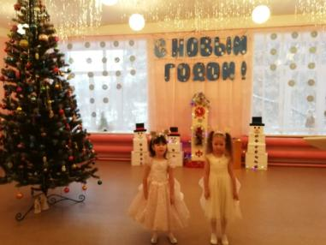Выходят девочки и рассказывают стихи
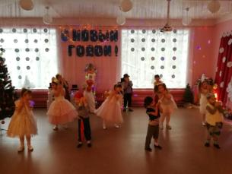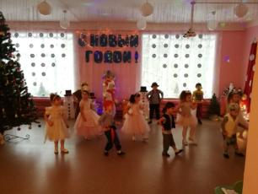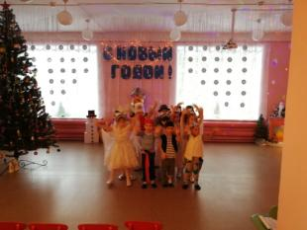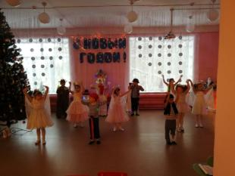
Общий танец «Слышишь, кто-то идет!»
После которого Леший стал довольным и оставил Ёлочку ребятам.
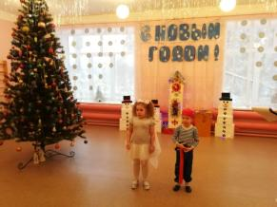
Снеговик зовёт детей, что бы они прочли стихи и позвали Деда Мороза
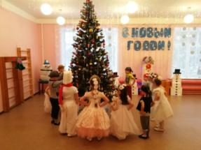
Общий танец «Считалочка»
Зовут Дедушку Мороза. Три раза.
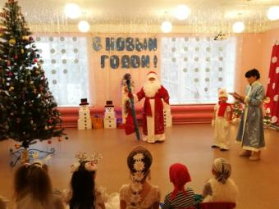
Выходит Дед Мороз
Вместе с ребятами зажигает Ёлочку
Отправляет Снеговика за Снегуркой
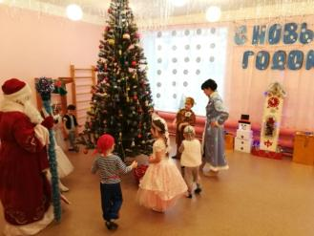 Хоровод с Дедом Морозом «Дед Мороз и дети»
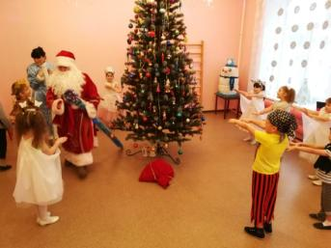 Игра «Заморожу»
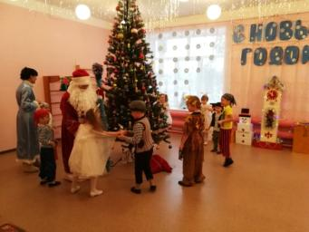 Игра «Рукавичка»
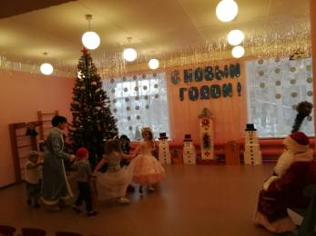 Дед Мороз устал и присаживается отдохнуть а дети для него исполняют песняю«В лесу родилась Ёлочка»
Песня «Ой, летят, летят снежинки»
Дети зовут 3 раза Снегурочку.
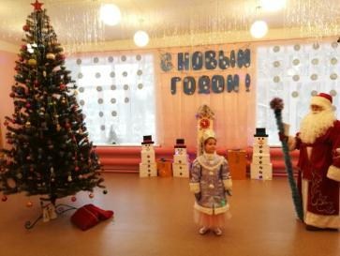 Поздравительные слова Снегурочки
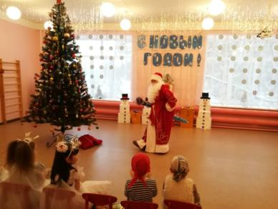 Дед Мороз радуется и пускается в пляску \
Ему становится Жарко и Снегурочка зовет Снежных Бабочек
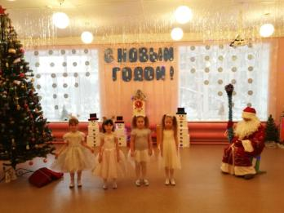 Выходят 3 Снежные Бабочки
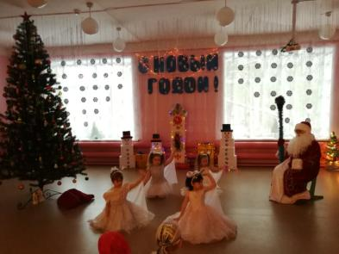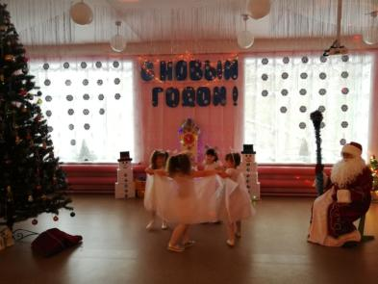
Танец девочек «Снежные Бабочки» (фонограмма)
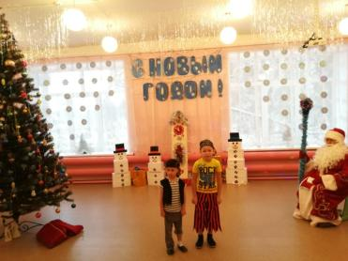
Выходят мальчики и поздравляют всех с Наступающим Новым годом !
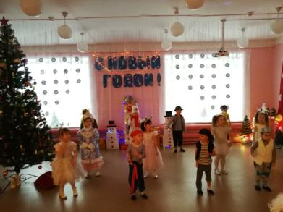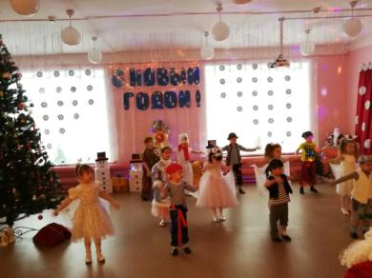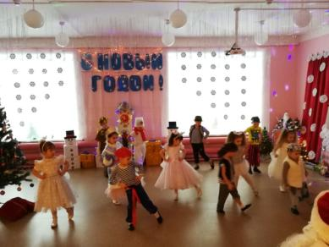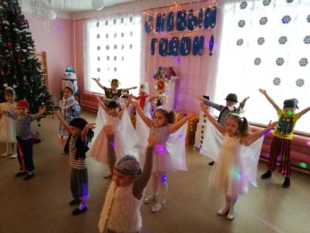
Финальный парный танец «Потолок ледяной»
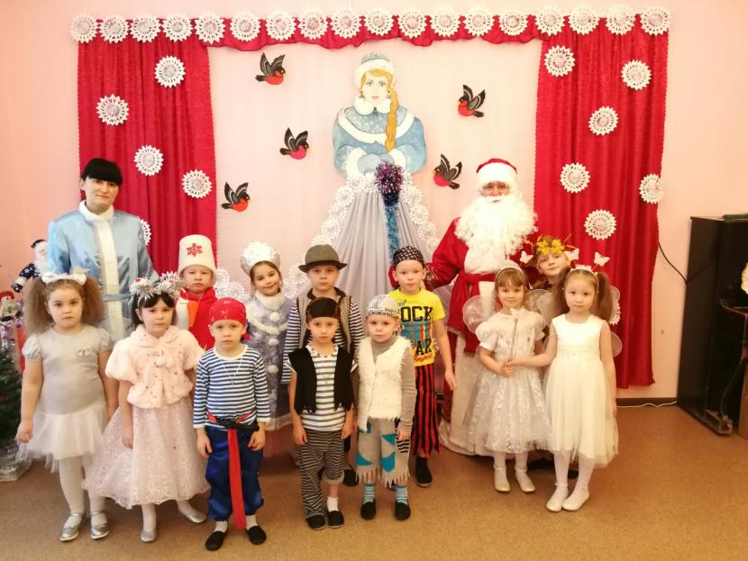Деду Морозу и Снегурочке очень понравился праздник, но им пора уходить. Они прощаются с ребятами.

Раздача подарков

